گزار شبیه سازی سوال یک

حسین انجیدنی – 400100746

در این بخش ابتدا به بررسی مدار رسم شده در خود پروتئوس میپردازیم:

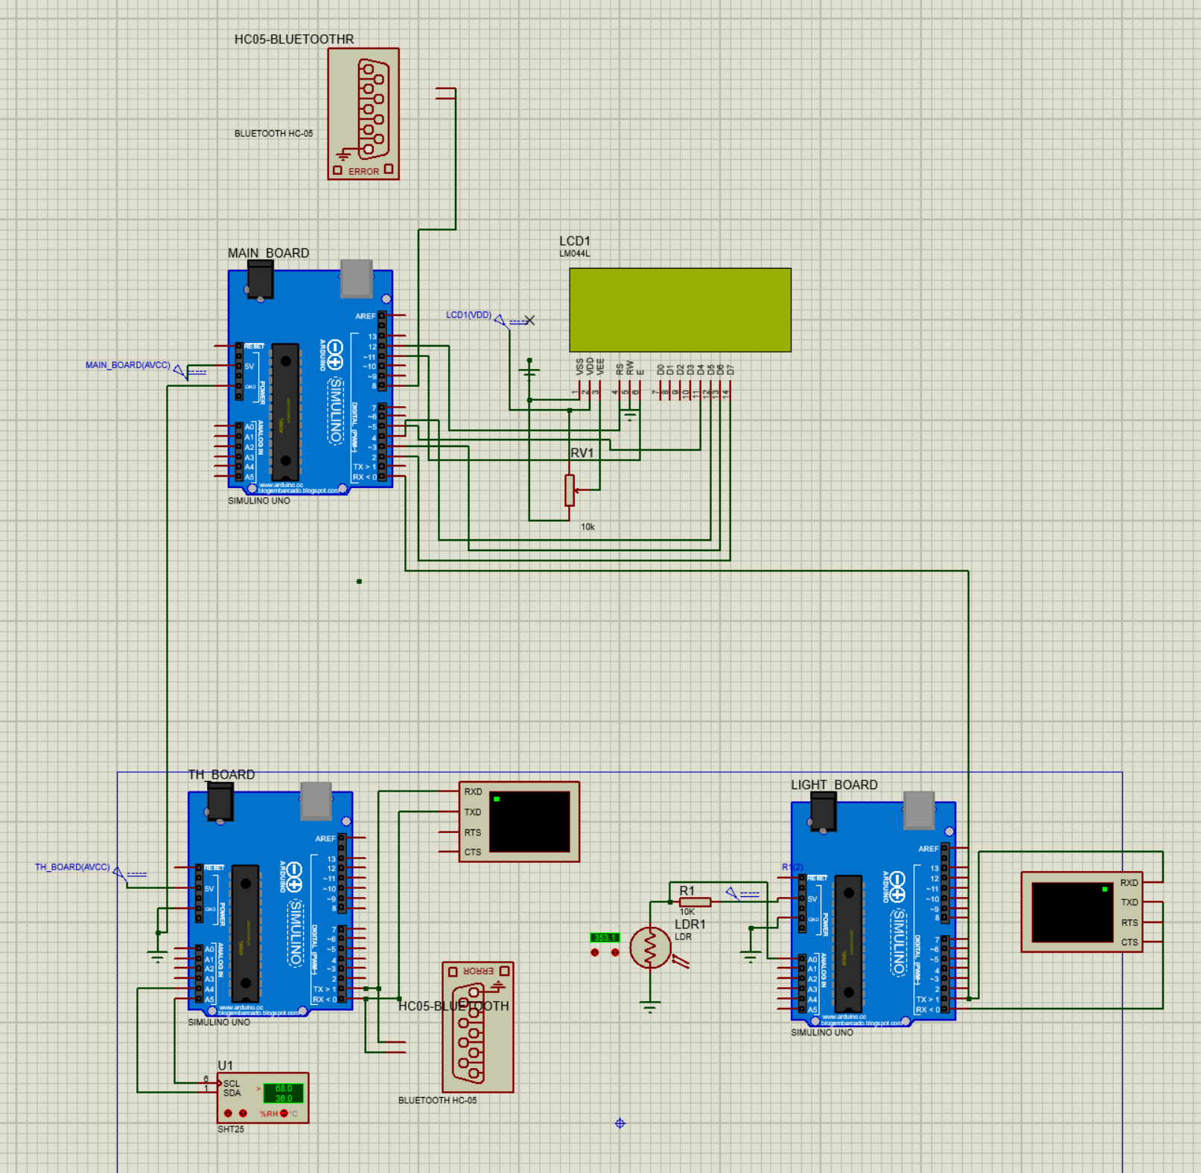

در این شماتیک از سه اردیونو UNO استفاده کردم که به دو سنسور رطوبت و ودما متصل است، همچنین با استفاده از یک ماژول بلوتوث ارتباط بین ماژول رطوبت و دما (که خود متصل به اردوینو است) را برقرار کرده ام. در طی این روند دو نکته حائز اهمیت وجود دارد:

1. از آنجا که در Main-Board ارتباط توسط پورت سریال دیگری نمیتوانیم داشته باشیم (چرا که این مدل آردوینو یک پورت سریال بیشتر ندارد.) پس باید راهی جایگزین برای آن پیدا کنیم که طبق پیشنهاد سوال Software Serial میتواند گزینه مناسبی باشد.
2. با توجه به اینکه انتقال بلوتوث در شبیه سازی انجام نمیشود، باید با استفاده از یک نرم افزار پورت کام مجازی بسازیم و به شبیه ساز پروتئوس معرفی کنیم سپس اطلاعات دو ماژول بلوتوث از طریق این پورت ها به صورت کامل نرم افزاری بدون نیاز به سخت افزار فیزیکی منتقل میشود. در این تمرین بنده از نرم افزار HHD Virtual Serial Port Tools استفاده کرده ام که محیطی مانند شکل زیر دارد:

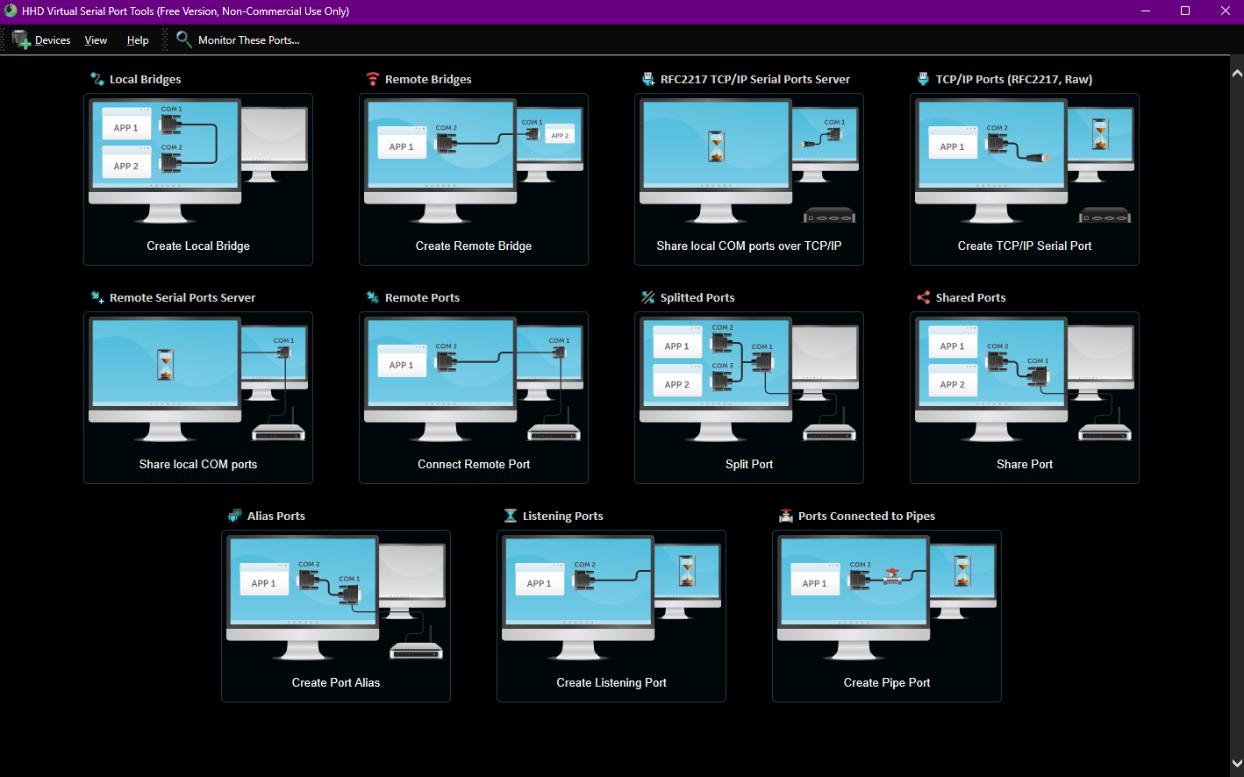

و نهایتا آخرین قطعه ای که در بخش طراحی نیاز است به آن اشاره کنیم:

LCD است که با اتصال به main-board خروجی و وضعیت را به ما نشان میدهد. صفحه نمایش LCD با مدل LM044L یک نمایشگر ماتریسی مایع است که به طور خاص برای استفاده در دستگاه‌های الکترونیکی و سیستم‌های کنترلی طراحی شده است که رابط ارتباطی آن UART بوده که در Arduino UNO پشتیبانی میشود. از نقاط مثبت آن میتوان به کتاب خانه های آماده برای چاپ های کاراکتری روی آن اشاره کرد.

به طور خاص لازم به ذکر است که در محیط های شبیه سازی، برای پروگرم کردن میکرو هاامکان ارتباط مستقیم آن با IDE هایی مانند platformio یا Arduino Studio نمیباشد از این رو در بین فایل های تولیدی توسط این نرم افزار ها، کافی است فایل firmware.hex را به برد موجود در محیط پروتئوس بدهید که با دوبار کلیک بر روی برد پنجره زیر باز میگردد:

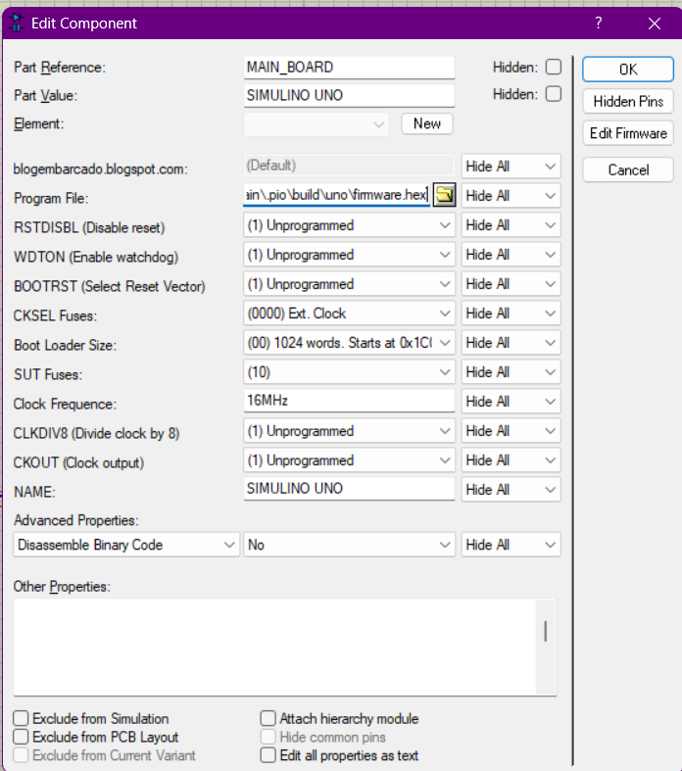

این کار باید برای دو برد دیگر نیز انجام شود.

اکنون به سراغ بررسی کد های استفاده شده در سه برد میرویم هر قسمت را به طور جداگانه بررسی میکنیم:

MainBoard:

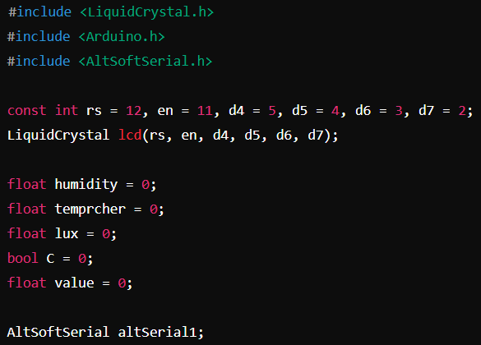

در این بخش از فایل صرفا یک سری از متغیر هایی که در ادامه به آن ها نیاز داریم را معرفی کردم.

متغیر هایی ک با d شروع میشوند مربوط به LCD هستند.

کتابخانه LiquidCrystal برای کار با LCD و کتابخانه AltSoftSerial برای ایجاد یک سریال مجازی است.

سایر متغیر ها از اسمشون فعالیتشون مشخص است. (متغیر شرطی C یک فلگ برای چک کردن شرایط است.)

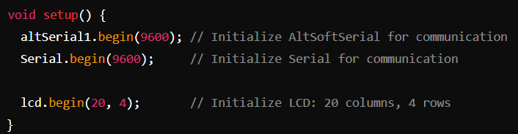

در این بخش ابتدا یک پورت سریال مجازی با Baudrate برابر 9600 ایجاد میکنیم و سپس سریال موجود در داخل آردوینو را نیز با Baudrate برابر 9600 باز میکنیم. سپس تعداد خانه های LCD را مشخص کردیم.

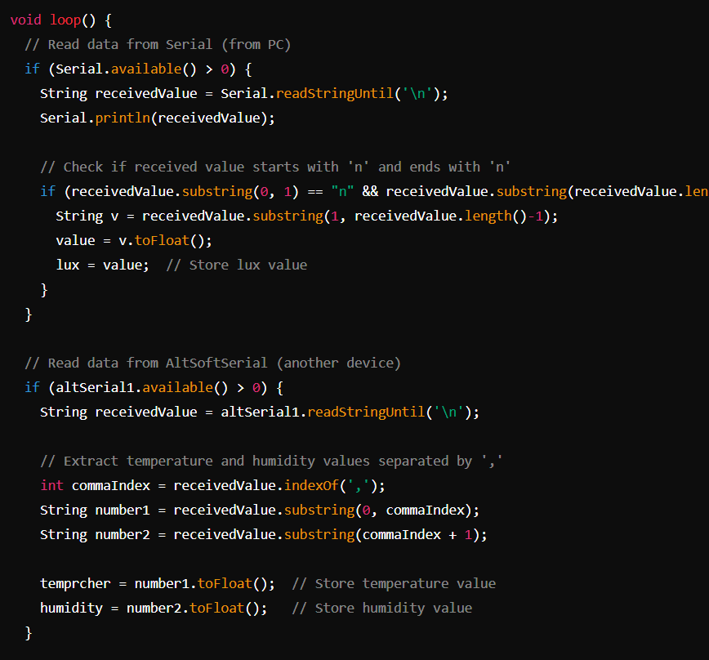

در این بخش برای هر دو پورت سریال سخت افزاری و مجازی بررسی میکنیم که آیا داده جدیدی ثبت شده است یا خیر. در صورت آنکه ثبت شده بود متغیر های مربوط به دما، رطوبت و یا نور را آپدیت میکنیم تا در خطوط بعدی روی صفحه نمایش داده شوند.

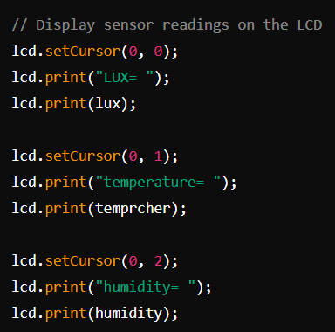

در این بخش، به هر یک از متغیر هایی که داریم یک سطر اختصاص میدهیم.

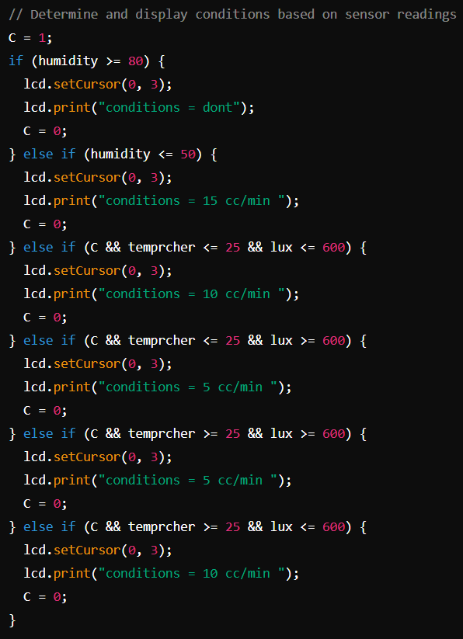

در این خطوط صرفا شرط هایی گذاشته شده تا خواسته های سوال برقرار شود.

LDR-Board:

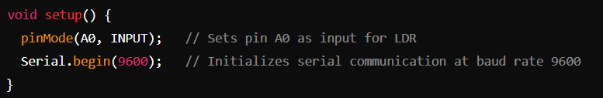

در این بخش پین متصل به سنسور را فعال میکنیم تا ADC آن ورودی آنالوگ سنسور را دریافت و آن را به ما بدهد. توجه کنید آردوینو یک ADC ده بیتی دارد که یعنی ولتاژ سورس تا زمین را به 1024 گام تقسیم میکند و از آنجا که منبع تغذیه ما 5 ولتی است در واقع تقریبا هر 5 میلی ولت را میتوانیم تمایز قائل شویم.

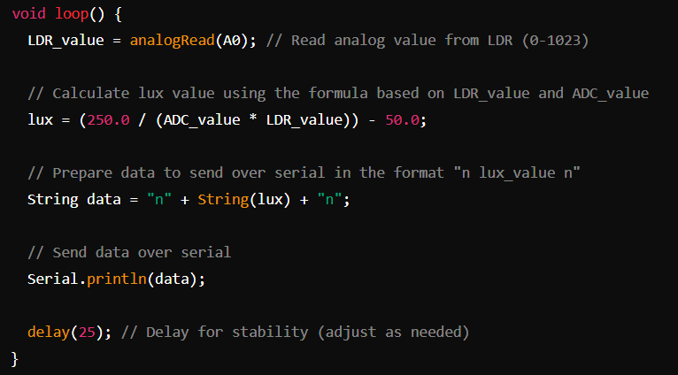

توجه داشته باشید که خروجی سنسور یا ورودی اردوینو برابر LUX نمیباشد و همانطور که در کد نوشته شده است (lux = - 50) .و نهایتا از طریق سریال به main-board منتقل میشود.

THRBoard:

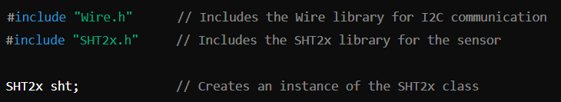

از آنجا که سنسور SHT2x از I2C استفاده میکند برای استفاده از آن باید wire.h را اضافه کنیم و همچنین برای سهولت کار با سنسور از لایبریری رسمی آن یعنی SHT2x.h استفاده میکنیم.

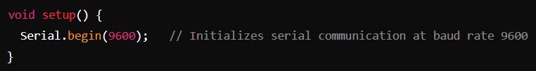

پورت سریال را برای اتصال به main-board باز میکنیم.

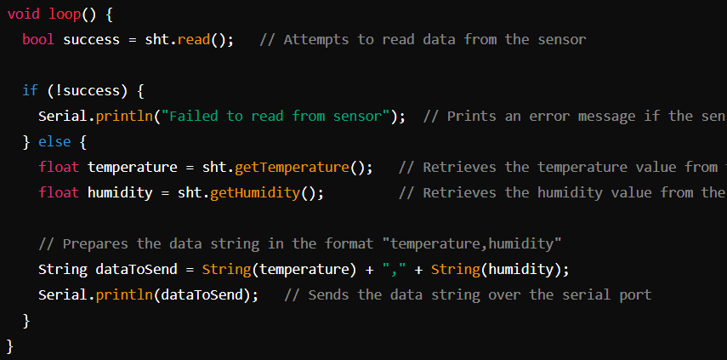

اکنون داده را از روی سنسور خوانده و با فرمت CSV روی سریال ارسال میکنیم.

خروجی شبیه سازی:

پیش از شروع شبیه سازی تنظیمات مربوط به HHD Virtual Serial Port Tools را انجام میدهیم.

حالت اول:

رطوبت بالای هشتاد درصد:

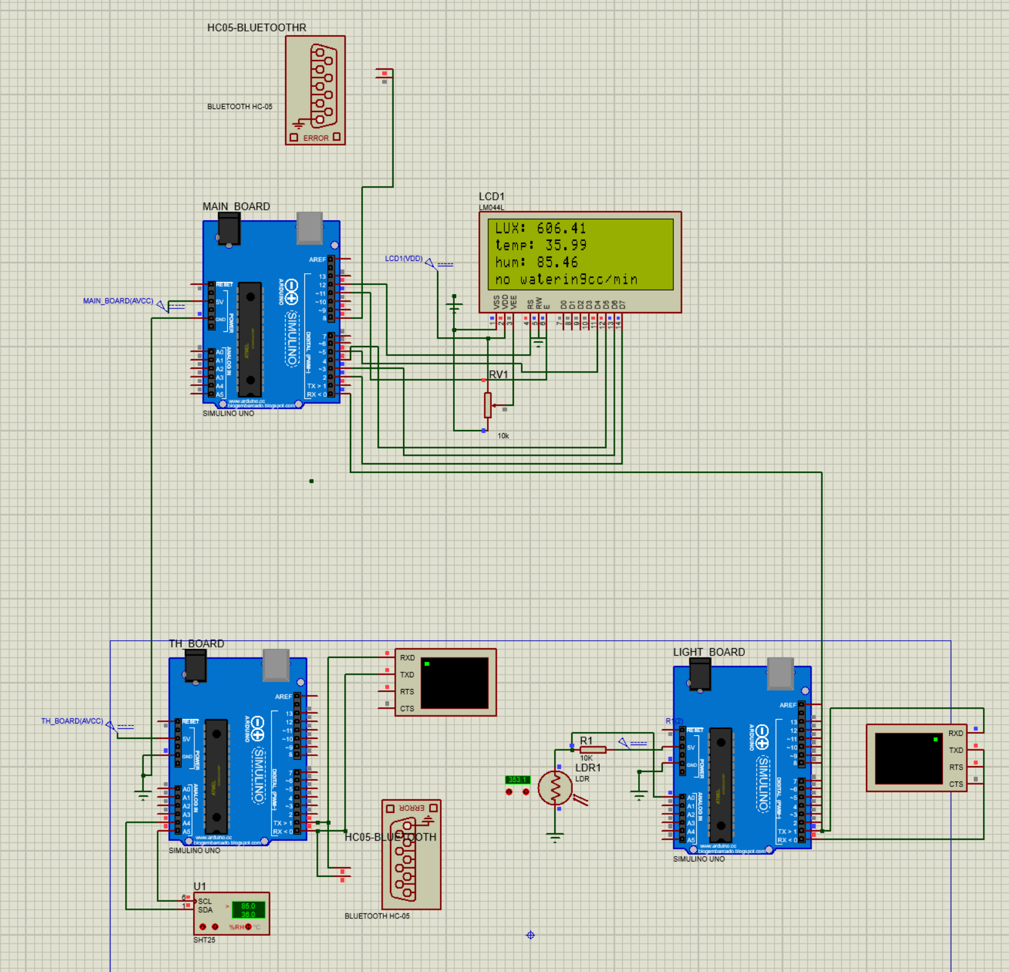

حالت دوم:

رطوبت کمتر از 50 درصد

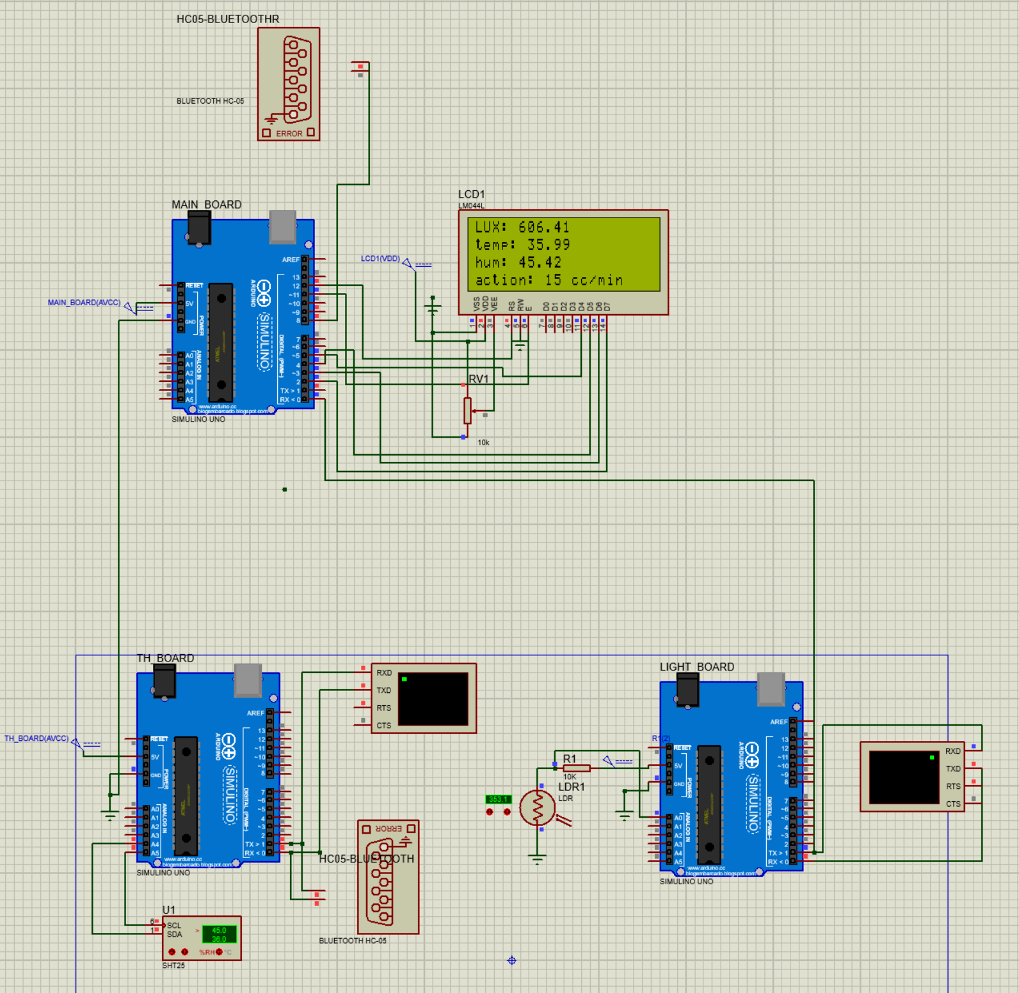

حالت سوم:

دما کمتر از 25 درجه و نور کمتر از 600:

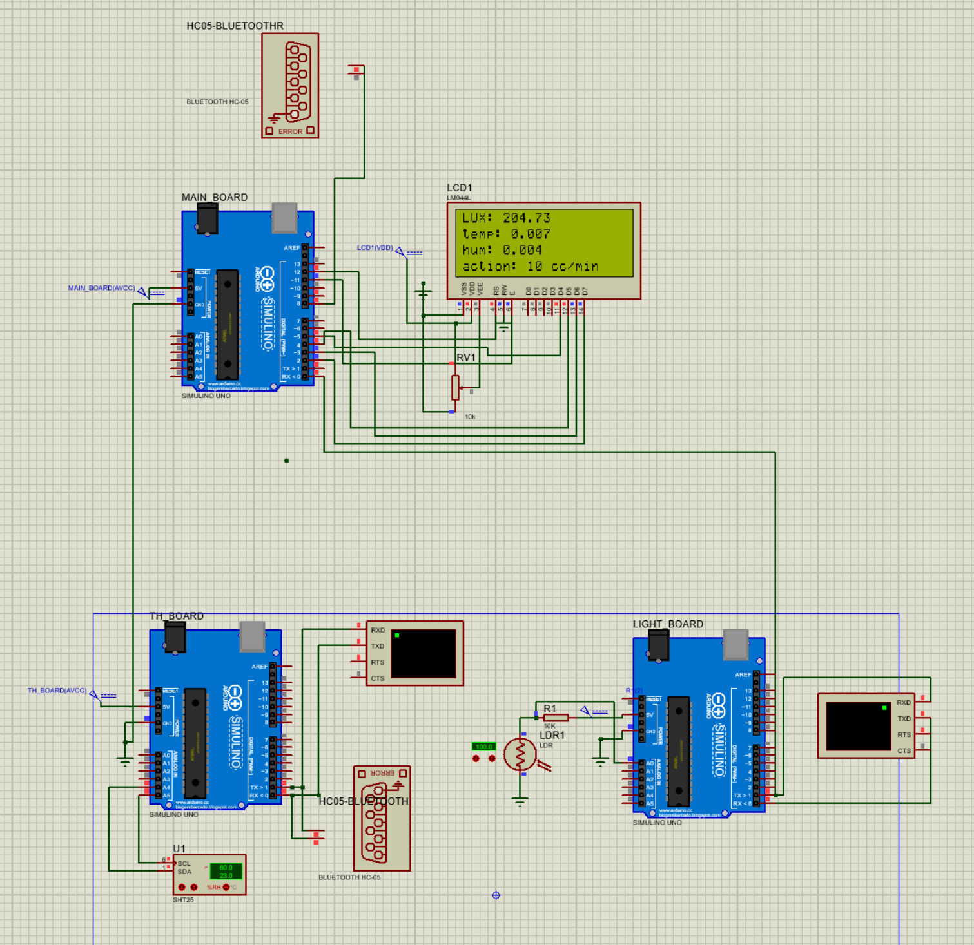

حالت چهارم:

دما بیش از 25 درجه و نور کمتر از 600:

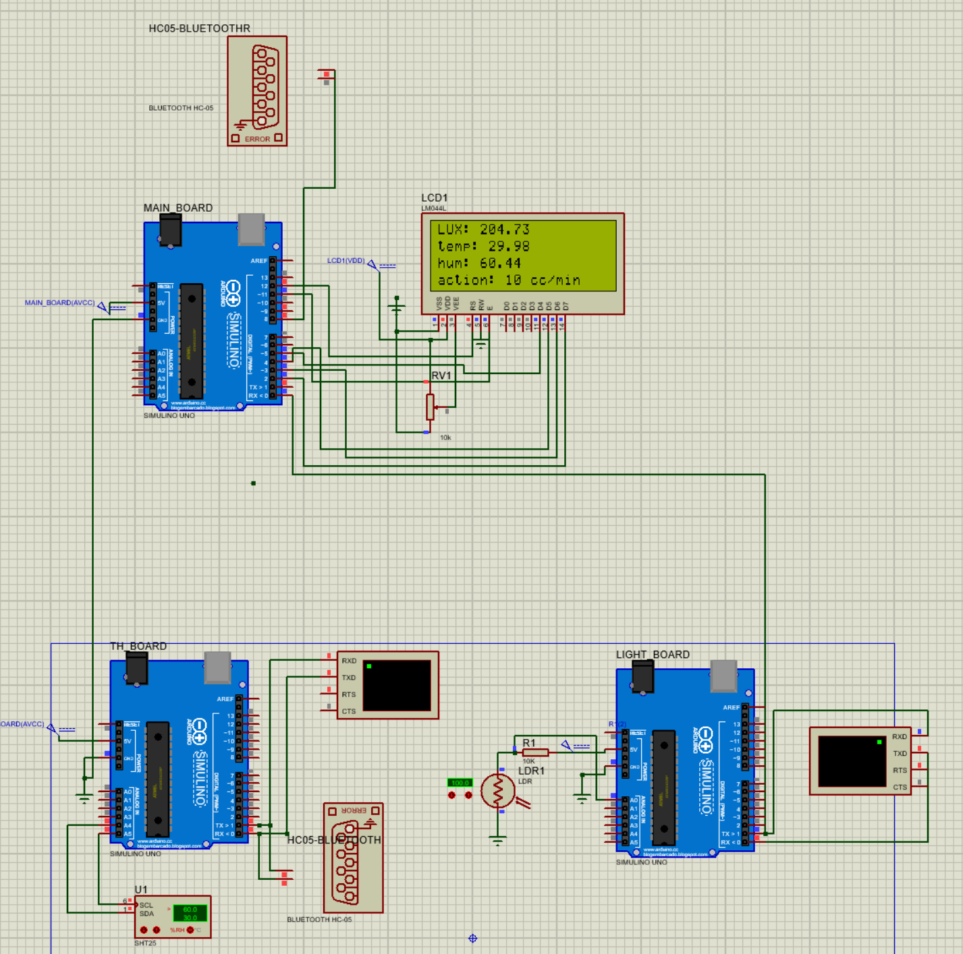

حالت پنجم:

دما بیش از 25 نوز بیشتر از 600:

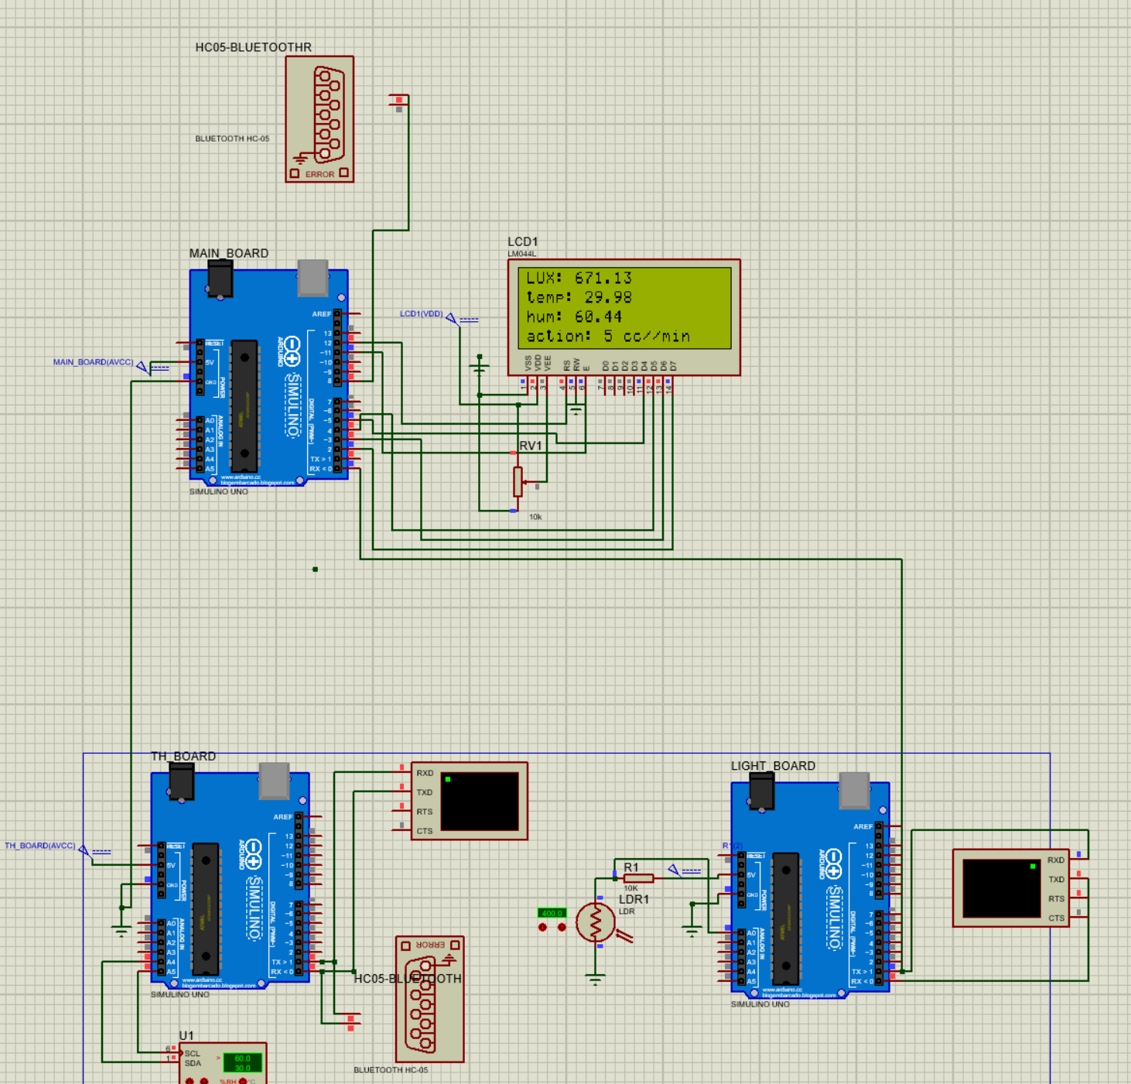

حالت ششم:

دما کمتر از 25 نور بیشتر از 600:

